字母名称音&音标
- A a /ə; eɪ/
- B b /bi:/
- C c /si:/
- D d /di:/
- E e /i:/
- F f /ef/
- G g /dʒiː/
- H h /eɪtʃ/
- I i /aɪ/
- J j /dʒeɪ/
- K k /keɪ/
- L l /el/
- M m /em/
- N n /en/
- O o /əʊ/
- P p /pi:/
- Q q /kjuː/
- R r /ɑː/
- S s /es/
- T t /tiː/
- U u /ju:/
- V v /vi/
- W w /dʌbəljuː/
- X x /eks/
- Y y /wai/
- Z z /zed/

发音器官图
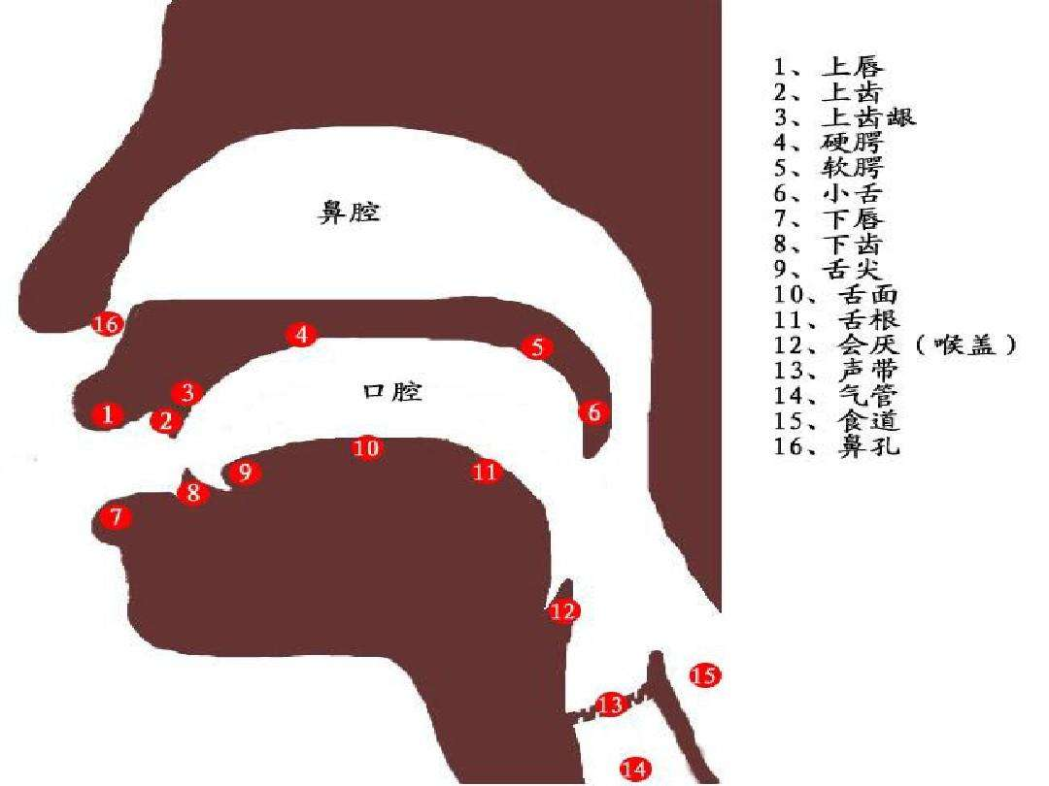
字母名称音、发音及音标
名称音：字母在字母表里的发音
发音：字母在单词里面面的发音，一个字母可有多个发音，有的字母在不同的单词里，发音也是不同的。
元音字母
单元音
- /i/ （短元音）也可写成 /I/。
  - 嘴巴张成一小指宽。
  - 舌尖靠近下齿，
  - 舌根轻触上颚。
  - 嘴型成微笑状。
  - 发音短促。发这个音的有：i、e
- /i:/ （长元音）发音和 i 相似。
  - 和 i 相比，发音时舌尖靠近上龈
  - 嘴巴张一小指宽，成扁平微笑状。
  - 发这个音的有：i、e 、ee 、ea
- /e/ （短元音）。字母“a”只发前半部的音。
  - 发音时舌尖靠近下齿，开口略大于 i ，
  - 开口成中指宽，嘴型扁平，
  - 读法同拼音里的 ei 类似，发音短促。
  - 发这个音的有：e、a、i
- /æ/ （短元音）。
  - 发音时舌根接近上颚
  - 尖尖抵住下齿，嘴巴略张两指大小
  - 口腔成扁形，发音短促
  - 发这个音的有：a 。
- /ɒ/ （短元音） 也写成 /ɔ/
  - 发音时嘴唇成圆形。
  - 近似于拼音 ao ，
  - 嘴唇稍成圆形，
  - 舌根抬高，舌尖离开下齿。
  - 发音短促。
  - 发这个音的有：o
- /ɔ:/ （长元音）也写成 /ɒ/
  - 和 ɔ 发音类似。
  - 和 ɔ 相比，开口稍小，
  - 舌后部稍太高一些。声音拉长。
  - 发这个音的有：a 、aw 、al 、or 、oor
- / Λ / （短元音）
  - 近似于拼音里面的 a 。舌根抬起，舌尖靠近下齿，
  - 嘴巴开口小于 e ，嘴型扁平放松，
  - 发音短促。
  - 发这个音的有：u、o
- /a:/ （长元音）
  - /Λ/ 的长元音。
  - 发音时舌尖离开下齿，舌根略抬起，
  - 嘴巴半张开。发音时嘴巴比较松弛。
  - 同字母 r 发音一致
  - 发这个音的有：a 、ar 、au 、ear
- /ʊ/ 也写成 /u/ 。
  - 近似于拼音里面的 u ，
  - 发音时舌尖离开下齿，舌根略抬起，舌头收缩，
  - 嘴型收圆稍突出。
  - 发音短促。
  - 发这个音的有：oo、o、u 。
- /u:/
  - 和 ʊ 的发音相似，
  - 和 ʊ 相比，开口稍小
  - 发这个音的有：o 、oo 、ue 、ui 、u
- /ɜ:/ ，
  - 发音时舌尖离开下齿，舌中部抬起，
  - 开口成中指宽，嘴型略扁。
  - 发这 个音的有：er 、ir 、ur 、ear 、or
- /ə/
  - 近似于拼音里面的 e 。
  - 发音时舌尖离开下齿。
  - 舌头平展放松
  - 嘴型略扁
  - 发这 个音的有：er、ar、or、a、e 。
双元音
从一个单元音向另一个单元音滑动，滑动过程没有停顿。后一个单元音要弱读。
请自行体会！！
- /ei/
  - 先发 e
  - 快发 i 时下颚快速上拢
  - 在没发到 i 时，即告完成
  - 同字母 a 发音一致
  - 发这个音的有 a 、ay 、ai
- /əʊ/
  - 快发 ʊ 时下颚稍向上抬，
  - 发音和字母 o 一致
  - 在没发到 ʊ 时，即告完成
  - 嘴型由平收圆。
  - 发这个音的有：ow 、 o、oa
- /ai/
  - 先发 a:
  - 快发 i 时下颚快速上拢
  - 在没发到 i 时，即告完成
  - 发音和字母 i 一致
  - 发这个音的有：eye 、y 、i 、igh（right、night）
- /aʊ/
  - 先发 a:
  - 快发 ʊ 时双唇收起
  - 在没发到 ʊ 时，即告完成、
  - 发这个音的有：ow 、ou 、
- /ɔi/
  - 快发 i 时下颚快速上拢
  - 在没发到 i 时，即告完成
  - 发这个音的有：oy 、oi 、
- /iə/
  - 发 i 时快速向 ə 滑动
  - 发这个音的有：ear 、eer 、ea
- /eə/
  - 发 e 时快速向 ə 滑动
  - 不到 ə 即结束
  - 发这个音的有：air 、ear 、rer 、
- /ʊə/
  - 开始时嘴唇收起，自然滑向 ə
  - 不到 ə 即结束
  - 发这个音的有：our 、ua 、ou 、oor 、ure、oor

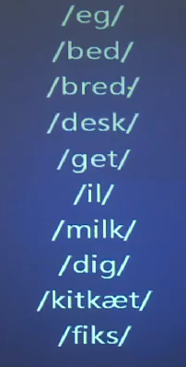
æ 、 e 、 i 读法的区别
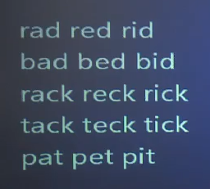
辅音部分
辅音这里单词里面的发音及音标的读法
掐头法
字母前半部分的发音都的一致，所以去掉前面的发音。后面就是字母的发音了
- f /f/ 声带不要发声
- l /l/ 口腔要卷起来
- m /m/ 闭紧嘴巴，用鼻腔发声
- n /n/ 舌尖贴紧上龈，软腭下垂，不要贴紧舌根，嘴巴略张开。用鼻腔发声
- s /s/ 声带不要发声，发这个音的有：s 、ss 、se 、ce
去尾法
和掐头法同理，去掉后半部分的发音。前半部分就是字母的发音了。
- b /b/
- c /s/ 读/s/的时候声带不要发声。c在不同的单词里，还有另一种读法：/k/
- d /d/
- /dʒ/ 字母 j 和 g 的前半部分的发音都是 dʒ。发音短促。发这个音的有：g、j、ge、dg、
- k /k/ 声带不要发声，发这个音的有：c 、ck 、k
- p /p/ 声带不要发声
- t /t/ 声带不要发声
- v /v/ 上齿咬住下嘴唇
- z /z/ 发这个音的有：s、se 发音时牙齿紧咬，舌头抵住上齿
对比法
- g /g/ 对比拼音里面的 g ，去掉后半部分的 ”额“ 的发音，发音要短促
- h /h/ 对比拼音里面的 h ，去掉后半部分的 ”额“ 的发音，声带不要发声。发音要短促
- y /j/ 近似于“耶"，但只发前半部分的音。发音要短促。
- w /w/ 近似于“窝"，只发前半部分的音。发音要短促
- r /r/ 近似于安徽方言（以合肥市长丰县杜集乡那一带的方言为准）里读的 ”若“，只发前半部分的音
- sh /ʃ/ 舌尖和舌身尽量抵住上颚。发 s 的音。发这个音的有：sh、s
- ch /tʃ/ 发音和拼音里的是 ch 类似 。发这个音的有：ch、tch
- /ts/ 发音和拼音里的是 c 类似。发这个音的有：ts、tes
- /dz/ 发音和拼音里的 z 类似，还有汉语里的 资。发这个音的有：ds、des
- /θ/ 咬住舌头发辅音 s 的音，发这个音的有：th
- /ð/ 咬住舌头发辅音 z 的音，发这个音的有：th
- ʒ 用舌尖和舌身尽量抵住上颚的方法，发拼音里的 r 。发这个音的有：s 、g
- /ŋ/ 舌根紧贴软腭，嘴型比发 n 要大，发这个音的有：ng、
- /dr/ 发音类似安徽方言（以合肥市长丰县杜集乡那一带的方言为准）里读的 ”桌“ 。发这个音的有：dr、
- /tr/ 发音类似安徽方言（以合肥市长丰县杜集乡那一带的方言为准）里读的 ”戳“，但声带不发声。
其他
开音节 & 闭音节
开音节 = 字母名称音
- 元音是按照字母名称音来发音的！
- 开音节 = 元音 + 不发音的字母 e 作为结尾
  - 举例：rape、mape、like、kite、cake、name、game、snake、gate、rape、bate、rope、amuse
- 辅音 + 元音
  - 举例：be、no、me、hi、ha、ho、ma
闭音节 = 字母在单词中的发音（元音）
- 闭音节字母按照元音发音，元音一般发的是短元音
- 元音 + 辅音
  - 举例：bat、bus、kit、rap、egg
英语零基础入门：音标语音课
- i:、i、e、æ
- Λ、a:、ɔ、ɔ:
- ʊ、u:、ɜ:、ə
- ei 、ai 、ɔi 、aʊ
- əʊ 、iə 、eə 、ʊə
- p 、b 、t、d
- k 、g 、s 、z
- ʃ 、ʒ 、tʃ 、dʒ
- tr、dr、ts、dz
- f、v、w、j
- h、θ、ð、l
- m、n、ŋ、r

